1 класс. Интегрированный урок по обучению грамоте и письму по учебнику Р.Н.Бунеева, Е.В. Бунеевой, О.В. Прониной (2 часа).

Тема: «Алфавит. Русская азбука. Что читали ваши предки в своих букварях».

Цели: Сравнить современную русскую азбуку с азбукой наших предков, познакомить с текстами старых букварей, учить понимать смысл пословиц, развивать речь, логическое мышление, внимание, воспитывать интерес и уважение к истории и культуре русского народа.
Оборудование: Приложение № 1 (древнерусская азбука), приложение № 2 (Первый букварь – В. Крупин), рисунок № 1 (Что читали… Л.Н. Толстой), рисунок № 2 (Иван Федоров), рисунок № 3 (Печатный станок), рисунок № 4 (Буквицы, заставки…), рисунок № 5 (Украшения из книг…), рисунок № 6 (Иван IV в типографии Ивана Федорова), рисунок № 7 (Страница из азбуки…).

Ход урока

I. Организационный момент

С добрым утром! Начат день.
Первым делом гоним лень!
Утром надо не зевать,
А проснулся и вставать!

II. Формулирование учащимися темы и цели урока.

На доске изображение Б

В А

Г Е

Д
Учитель: Внимательно посмотрите на данное изображение. Проследите путь стрелочек и назовите написанные здесь буквы в обозначенном порядке.
Дети: А Б В Г Д Е
У. Скажите, что у вас получилось, и сформулируйте тему сегодняшнего урока.
Д. Мы назвали буквы в алфавитном порядке. Значит, тема сегодняшнего урока – «Алфавит».
Чтение детьми стихотворения про алфавит.
Буквы – значки, как бойцы на парад,
В четком равненьи построились в ряд.
Каждый в условленном месте стоит,
И называется все – алфавит.

У. Буквы! По порядку алфавита рассчитайтесь!
(Дети строятся по порядку и произносят обозначаемые звуки).

III. Над новым.

1. – Как называется ваша первая учебная книга? (Азбука)
– Попробуйте объяснить, почему её так назвали «азбука»?
– Слово «азбука» появилось тысячу лет назад из названий двух первых русских букв.
– Прочитайте, как назывались буквы А и Б (Аз, Буки)
Из этих названий и получилось слово «азбука»
Приложение № 1
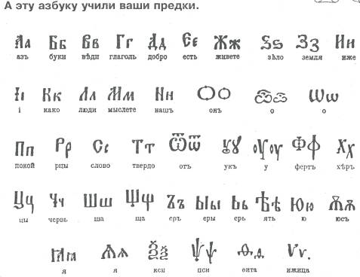
А, вот слово «алфавит» пришло из греческого языка. Первые буквы назывались «альфа» и «вита». Из этих двух названий получилось слово «алфавит».
Так и живут у нас слова–близнецы: русское слово «азбука» и греческое слово «алфавит», а обозначают они одно и тоже; все буквы расположены в установленном порядке.
Каждая буква имеет свое постоянное место и название.
– Прочитайте буквы русской азбуки, правильно их называя, а поможет вам в этом наш алфавит.
– Откройте пропись.
Чтение учителем стихотворения С.Я. Маршака «Русская азбука» – как наставление.

Если кто-то любопытен,
Хочет все на свете знать,
Тот не будет лениться,
И научится читать.
Только чтобы на вопросы
Стали буквы отвечать,
Вам, ребята, (очень просит)
Надо буквы твердо знать.
Буквы строим по порядку.
Погляди! Чудесный вид!
Мы запишем их в тетрадку –
Получился алфавит!
33 веселых буквы,
Ни одной забыть нельзя.
Нам помогут то, что слышим,
Сделать видимым, друзья.
Откройте пропись на стр. 42
– Запишите алфавит.

Физкультминутка

Стали мы учениками,
Соблюдаем режим сами:
Утром мы, когда проснулись,
Улыбнулись, потянулись.
Для здоровья, настроенья,
Делаем мы упражненья:
Руки вверх и руки вниз,
На носочки поднялись.
То присели, то нагнулись.
И опять же улыбнулись.
А потом мы умывались,
Аккуратно одевались.
Завтракали не торопясь,
В школу к знаниям стремясь.

У. Где используется алфавит?
Д. Алфавит используется для составления словарей, различных справочников, каталогов. В регистратуре поликлиники, где медицинские карты лежат по адресам и по фамилиям пациентов (в строгом соблюдении алфавитного порядка), в классном журнале, где фамилии учеников записаны по алфавиту, в алфавитном порядке располагаются и личные дела учащихся.
У. С какой целью слова располагаются в алфавитном порядке?
Д. Для удобства поиска нужного слова.

2. Классификация букв

В нашей азбуке есть буквы, которые обозначают звуки:
Гласные: а и ы э о у е ё ю я
– Сколько гласных букв? 10
Звонкие согласные: б в г д ж з р л м н й
Глухие согласные: п ф к т ш с х ч ц щ
Буквы, которые не обозначают звука, они не относятся ни к гласным, ни к согласным: ъ ь
Сколько согласных букв? 21.

3. Что читали ваши предки и прабабушки в своих букварях.

– С каких слов начиналась первая азбука?
Чтение с доски.
«Не будь ленив, но со всяким прилежанием читай, внимай, слушай и твори».
– Как вы понимаете эти слова?
– Попробуйте это пожелание перевести на современный русский язык. «Не ленитесь, усердно читайте, слушайте внимательно учителя, сами делайте «открытия», творчески подходите к заданиям».
– Что читали дети в своих букварях?
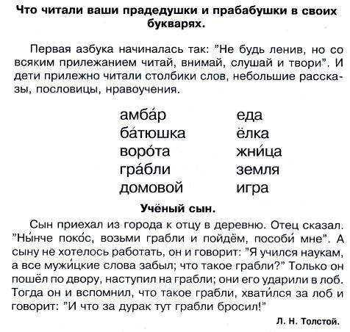 (рис. № 1)
– Что такое нравоучение? (Поучение, внушение нравственных правил).
– Чтение столбиков слов.
амбар еда
батюшка ёлка
ворота жница
грабли земля
домовой игра
– Значение каких слов следует объяснить?
Амбар – строение для хранения зерна, муки, припасов, а также товаров.
Домовой – сверхъестественное существо, якобы обитающее в каждом доме.
Жница – женщина или девушка, которая жнёт в поле хлеб.
Жать – срезать серпом под корень стебли злаков (ржи, пшеницы).
– Подберите слово, близкое по значению слову «батюшка»
(Отец, папа, тятя).
– Назовите слова, в которых звуков больше, чем букв.
(еда, ёлка)
– Запись слов в тетрадь.
(Фонетический разбор)
– Прочитайте первые 2 столбика слов. Подумайте, по какому правилу они написаны.
(Слова написаны в алфавитном порядке)
4. Работа над пословицей.
– Прочитайте предложение (с побудительной интонацией, с вопросительной интонацией).
Азбука – к мудрости ступенька.
– Как называется это предложение?
(Пословица)
– Кто знает, что такое пословица?
Пословица – это краткое произведение народного творчества, которое используется для яркой характеристики разных сторон жизни.
Издавна пословицы способствовали обогащению языка.
– Запишите пословицу в пропись.
Раньше ваши родители, наши предки учились читать по учебнику.
– Как назывался этот учебник?
– Кто знает? Букварь.
– Кто из вас слышал о том, когда и кто написал первый русский букварь?
Первый русский букварь был написан и напечатан в 1574 году Иваном Федоровым.

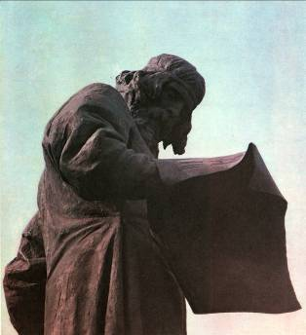 (рис. № 2)

Скоро только сказка сказывается… Много лет ждал Иван этого дня. О нем мечтал, когда при свете лучины срисовывал долгими ночами затейливые буквы – одна краше другой – со старых рукописных книг. Иван резал доски для гравюр-рисунков, отливал литеры-буквы, шрифты из металла, мастерил из дерева печатный станок. Вот и получился печатный станок самого простого устройства.
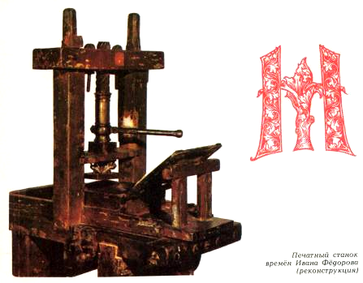 (рис. № 3)

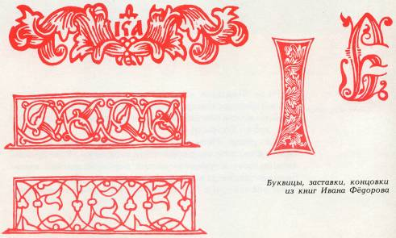 (рис. № 4)

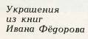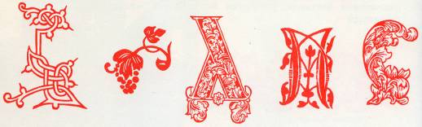
(рис. № 5)
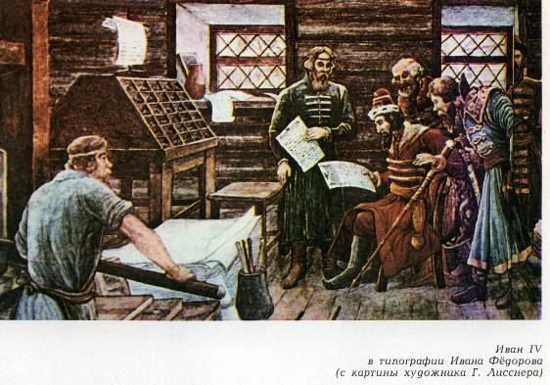(рис. № 6)
Первый печатный учебник русской грамоты состоял из двух частей. Большая часть была посвящена изучению букв и слогов, меньшая содержала тексты, которые должны были читать ученики, уже знающие грамоту. Знакомила эта книга и с цифрами.

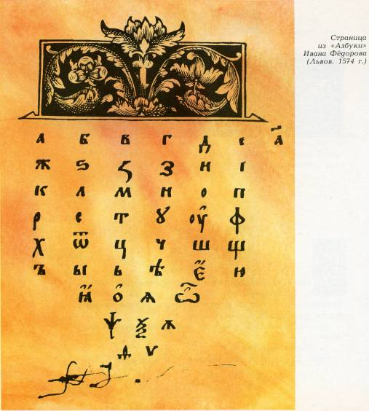 (рис. № 7)

5. Чтение текста (смотри приложение № 2).
Приложение № 2.
Первый букварь

Первый русский букварь написал и напечатал Иван Фёдоров в 1574 году. Ивана Фёдорова называют первопечатником. В Москве есть памятник Ивану Фёдорову. Он напечатал много книг, но главная для нас – букварь. Интересно, что Фёдоров никак не назвал свой букварь, поэтому иногда его книгу называли Азбукой или Грамматикой. Конечно, книга Фёдорова отличается от нынешних букварей и азбук, но все они строятся так же: от простого к сложному, от буквы к слову, от слова к предложению, от предложения к рассказу.
Раньше каждая буква азбуки имела своё наименование. Не просто буква А, а АЗ, не Б, а БУКИ. Так дети и заучивали:
АЗ, БУКИ, ВЕДИ, ГЛАГОЛЬ, ДОБРО, ЕСТЬ, ЖИВЕТЕ, ЗЕЛО, ЗЕМЛЯ, ИЖЕ, КАКО, ЛЮДИ, МЫСЛЕТЕ, НАШ, ОН, ПОКОЙ, РЦЫ, СЛОВО, ТВЕРДО, УК, ФЕРТ и так далее.
Писатели составляли для лёгкости запоминания целые предложения из этих слов, например, аз – я, буки – буквы, ведаю – знаю. Глаголю – говорю, добро – хорошо, есть – жить… Или: рцы – говори слово твердо. Сочиняли стихи, была даже азбучная молотва.
Заканчивался букварь молитвами и поучениями, как следует себя вести: «Чада (то есть дети), послушайте (слушайтесь) своих родителей, это есть первая заповедь. Благо будет вам и долголетни будете на земле.»
В. Крупин

– Что интересное и новое узнали из данного текста?
– Когда был напечатан первый букварь для русских людей?
– Кого называют первопечатником?
Что означает слово «первопечатник»?
– А где сейчас печатают книги?
– У кого дома есть компьютер?
Можно ли напечатать книгу на нем?
– Как строятся все буквари и азбуки. Найдите ответ в тексте и прочитайте.
– Как мы с вами называем буквы алфавита?
Как раньше их называли?
– Чем заканчивался русский букварь?
– Как вы думаете, каково было назначение букваря.
Я – букварь, учу читать,
Меня никак нельзя не знать.
Меня изучишь хорошо
И сможешь ты тогда
Любую книжку прочитать
Без всякого труда.
– А вы знаете, сколько букварю лет? Более четырехсот.
Учились все по мне и встарь,
Я – книга школьная – букварь.
Рисунки, буквы, точки,
Коротенькие строчки
Тому, кто хочет много знать,
Кто хочет книги прочитать
Про горы и долины,
Про реки, звуки и моря –
Не обойтись без букваря.
– Из года в год, из века в век учились читать по букварю русские люди. Но не все люди могли научиться читать, не все дети имели возможность учиться. Вы живете в очень интересное время, когда без хорошего умения читать, просто не обойтись.
1. Работа в прописи.
а) составление азбуки из письменных букв.
– Что такое буква? (Значок для обозначения звуков на письме.)
– Мы уже о говорили том, что у каждой буквы два лица — печатное и письменное. Перед вами азбука. Рассмотрите рисунки.
– Как можно озаглавить нашу азбуку? («Мир животных»)
– Называя каждое животное, мы напишем рядом с рисунком первую букву названия. Это будут письменные и заглавная и строчная буквы. Закрасим рисунок.
б) коллективная работа с комментированием.

Физкультминутка

Лучшие качели – гибкие лианы,
(дети раскачиваются вправо и влево)
Это с колыбели знают обезьяны.
Кто весь век качается?
(дети поворачиваются вокруг себя и хлопают в ладоши над головой)
Да – да – да.
(дети стоят на месте и хлопают в ладоши)
Тот не огорчается никогда!
(прыжки на места)
А – акула
В буйном море-океане
Рыба страшная живет.
У нее большой живот,
Пасть с ужасными зубами.
Б – белка
Белка – с кисточками ушки –
Гриб увидит на опушке –
Прыг за ним с густых ветвей
И несет в дупло скорей.

В – верблюд
Путешественник отважный,
Он идет в пустыне важно.
Не боится он жары,
Два горба как две горы.
Д – дельфин
С моряками был он дружен,
Чем доныне знаменит.
Из морских зверей кому же
В мире памятник открыт.
Х – хамелеон
Насекомых он гроза,
Смотрят в сторону глаза,
С липким длинным языком,
Кожи цвет меняет он
Это кто – …
К – кенгуру
Кто-то в сумке носит спички,
Кто-то – важные вещички,
Кто-то – книжку и игру,
А детишек – …
Ч – черепаха
Живет спокойно, не спешит,
На всякий случай носит щит,
Под ним, не зная страха
Гуляет…
Я – ящерица
В траве мелькает,
Хвостом виляет,
Хвост оторвет –
Другой наживет.
П – пингвин
Вразвалку идет, как моряк.
Белый галстук, черный фрак.
В Антарктиде среди льдин
Проводит дни свои …
Г – гусь
Длинная шея,
Красные лапки
Щиплет за пятки –
Беги без оглядки.
Ф – фламинго
На одной ноге ночуют,
По морской воде кочуют.
Ц – цапля
У меня ходули –
Не страшит болото:
Лягушат найду ли –
Вот моя забота.
Щ – щука
Полосатая злодейка
Съест любого малыша:
Пескаря, плотву, уклейку…
Не проглотит лишь ерша.
С – страус Эмму
Выгибает страус шею:
Посмотрите на меня.
Хоть летать и не умею,
Но бегун отличный я.

IV. Итог.

– Чему научились на уроке?
– Что нового узнали?
– С чем познакомились на уроке?

Буква к букве – будет слово,
Слово к слову – речь готова.
И напевна, и стройна,
Музыкой звучит она.
Так восславим буквы эти!
Пусть они приходят к детям,
И пусть будет знаменит
Наш славянский алфавит!
Мы Отчизне верно служим,
Ты – один из сыновей,
Так расти, чтоб ты был нужен,
Дорог Родине твоей!
Ждет тебя за труд награда
Цель прекрасная вдали,
Но оглядываться надо
На пути, что мы прошли.
Ничего нет лучше, краше
Милой Родины твоей!
Оглянись на предков наших,
На героев прошлых дней!
Вспоминай их добрым словом –
Слава им, борцам суровым,
Слава нашей стороне!
Слава русской старине!

